一般社団法人大阪府助産師会 平成29年11月定例研修会
あなたの言葉は誰にでも安心して使えますか
～セクシュアリティは一人ひとり～
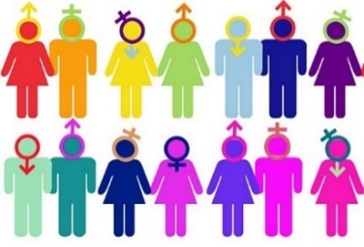
セクシュアリティは単なるセックスという概念ではなく、性を人間の中心に捉えていかなる価値を持つか、人間関係を通じて経験され、表現されます。
性はグラデーションのように存在し、男性・女性で分けることによって様々な悩みを抱えている人たちがいます。私たちの言葉や表現に偏りがないか、人間関係の中において多様な“性”を認めるとはどういうことかについて学び合いませんか。

【講 師】 川西寿美子 先生
（ 大阪私立学校人権教育研究会指導員 ・ 専門学校講師 ・大学非常勤講師
NPO法人NAAH理事 ・ 学校薬剤師 等 ）
【日 時】 平成29年１１月１１日（土） 13：30～16：30（受付開始１２：３０～）
【場 所】 大阪府助産師会館 ３階 研修室
住所：〒543-0032 大阪市天王寺区細工谷１丁目１番５号
URL：http://www.josansi.org/
TEL：06-6771-6537 FAX：06-6775-8446

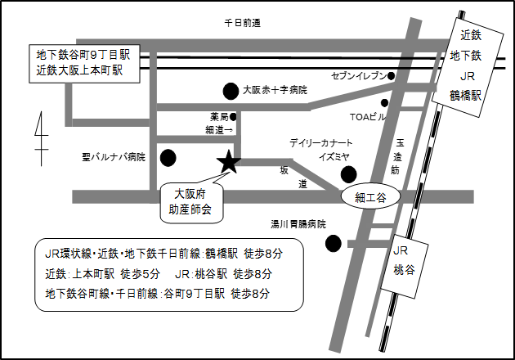
- 理事会からの連絡が13：20からあります。
- 大阪府助産師会の委託事業に従事されている方は
必須（人権）研修の一つですので無料です。
- この研修では日本助産師会の継続ポイントが
取得できます。
- 会員の方は、日本助産師会および大阪府助産師会
の会員証をご提示ください。

【参加費】
大阪府助産師会会員（事業従事者以外）1080円
非会員（ 他府県会員 ・ 一般 ） 3240円
学生 540円

企画：大阪府助産師会子育て・女性の健康支援センター

